**Консультация для педагогов «Люблю тебя мой край родной!»**

Назначение работы: данная публикация предназначена для воспитателей ДОУ, учителей начальных классов, педагогов дополнительного образования.  
Уважаемые коллеги, предлагаю Вашему вниманию материал по нравственно-патриотическому воспитанию.  
Цель : воспитание любви подрастающего поколения к родному краю  
Задачи: Создавать условия для проявления детьми любви к родной земле, уважения к традициям своего народа и людям труда;  
Воспитание в детях толерантности.  
Родина у каждого своя.   
С первых шагов до последнего вздоха.   
С первых дорог до последнего взлёта.   
С первых лучей и до заката.   
Помни, Родина – это свято!   
*Л.Г. Свинина*.

Дошкольный возраст период активного патриотического воспитания. Нужно ненавязчиво и доступно, а также занимательно и интересно вводить детей в мир краеведения, воспитывать нравственно-патриотические чувства.  
Задачи, которые ставятся в современном образовании, требуют новых подходов и решений. Искать их в одиночку - занятие сложное и неэффективное. В таких условиях важнейшим средством развития педагогического коллектива становится педагогический совет. В дошкольном образовательном учреждении педагогический совет - площадка, где проявляется новаторство, осуществляется поиск решения методических проблем и обобщается опыт коллег.

О важности приобщения ребёнка к культуре своего народа написано много, поскольку обращение к отеческому наследию воспитывает уважение, гордость за землю, на которой живёшь. Поэтому детям необходимо знать и изучать культуру своих предков. А начинать надо с воспитания любви и уважения к членам своей семьи, своему городу, своей «малой родине».  
Расширить интересы детей, вывести их из узкого мирка, показать через малое большое, показать зависимость между деятельностью одного человека и жизнью всех людей, всей страны очень важно для воспитания любви к родному краю. Дети должны понять, что их город, лес, река, поле - частицы Родины. Хорошо, если дошкольники будут знать, какие заводы, фабрики есть в городе, узнают о лучших людях, которые трудом прославляют не только свой город , но и всю страну. Как сохранить свою духовность, разобраться во всём и выбрать нужные ориентиры для воспитания детей?

Исследовательское поведение- один из важнейших источников получения ребенком представлений о мире.

Исследовать, открыть, изучить- значит сделать шаг в неизведанное и непознанное. По своей природе дети – исследователи. Важно научить наблюдать, сравнивать, воспитать желание найти ответ. В настоящее время, важность этого вопроса, отражена в «Национальной доктрине образования в Российской Федерации. Где подчёркивается, что «система образования призвана обеспечить воспитание патриотов России, граждан правового, демократического, социального государства, уважающих права и свободы личности, обладающих высокой нравственностью и проявляющих национальную и религиозную терпимость».

Свою работу по нравственному воспитанию мы строим так, чтобы каждый воспитанник проникся славой родного края, почувствовал свою причастность к общественным событиям.

Продолжить свое выступление хочу отрывком из стихотворения Федора Ивановича Тютчева

"Нам не дано предугадать:"  
*Нам не дано предугадать,   
Как наше слово отзовется.  
Посеять в душах благодать.  
Увы, не каждый раз дается.  
И мы обязаны творить.  
Презрев все тяготы мирские,  
Чтоб истин светлых заложить  
Зачатки в жизни молодые.  
Чтоб верный путь им указать,  
Помочь в толпе не раствориться...  
Нам не дано предугадать,  
Но мы обязаны стремиться*

Введение элементов краеведения в структуру проектов способствует раннему формированию «исторического чувства», чувства сопричастности к прошлому. Изучение краеведения становится основой для гармонического всестороннего развития дошкольников, создает тот стержень , который поможет юному человеку сохранять богатые традиции родного народа, своего города.  
Работая над проектом, дети учатся самостоятельно находить ответы на поставленные вопросы, получать знания и отвечать на вопросы.   
Знакомя детей с родным городом обращаю внимание на достопримечательности: памятники, музеи; подчеркиваю, что люди из других городов приезжают, чтобы побывать в

**Тульском Кремле (фото)**

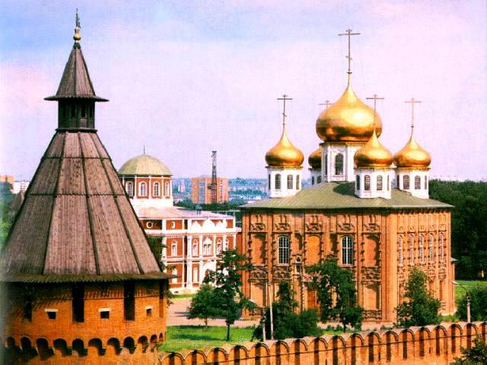

**Посетить Тульский Государственный музей оружия.**

.

**В тульском экзотариуме посмотреть на удивительных животных**

**Почтить память павших в боях воинов Великой Отечественной войны на Площади Победы**

Свою работу понравственному воспитанию строю так, чтобы каждый воспитанник проникся славой родного края, почувствовал свою причастность к общественным событиям.  
Отбор и систематизация знаний, которыми должны овладеть дошкольники, проводятся с учётом их умственных возможностей: принимается во внимание характер их мышления, способность к обобщению, анализу. Таким образом, уровень умственного развития ребёнка служит своеобразной предпосылкой и необходимым условием воспитания начал патриотических чувств.  
Используя в своей работе с детьми краеведческий материал, мы воспитываем патриотические чувства, которые сохраняются на всю жизнь и служат духовному развитию личности; воспитывая детей на событиях, тесно связанных с историей, природой родного края, мы тем самым формируем глубокую привязанность к нему, чувство гордости.

Приобщение детей к традициям народа важное средство патриотического воспитания.   
Работа в данном направлении ведётся нами систематически, за это время, был отобран соответствующий материал по данной теме, позволяющий сформировать у дошкольников представления о том, чем славен наш край. В группе создан уголок по патриотическому воспитанию, изготовлен макет по ознакомлению детей с родным краем, собраны открытки, книги о Туле, Куликовом поле, промыслах Тульской Губернии, России, изготовлены альбомы со стихами о Тульском крае, памятниках и музеях города.  Наша Родина- это наша Россия, наша Тула, наша малая Родина, место где мы родились и живем.Воспитание гражданина и патриота, знающего и любящего свою Родину, - задача особенно актуальная сегодня, не может быть успешно решена без глубокого познания духовного богатства своего народа, освоения народной культуры.

Спасибо Вам всем!!! Успехов в вашей нелегкой, но творческой работе!